
Lección 4 : ¿Qué ropa para llevar según cada temperatura?

Imagina tus vacaciones en 3 lugares muy diferentes del mundo.
Hacer las maletas (valises) a veces es un rompe cabezas (casse tête). Pero por fin te decides pero claro te surge la duda inevitable, ¿qué ropa llevar para cada destino ?

Etapa 1: Rellana cada cuadro diciendo lo que metes en tu maleta según tu destino
- Ayúdate de cada mini guía

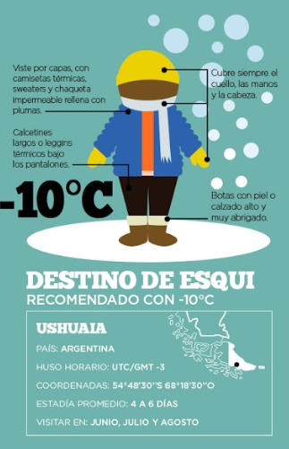 | ¿En qué meses se pude visitar Ushuaia?
 | ¿Qué temperatura hace en Ushuaia?
¿Qué ropa metes en tu maleta?

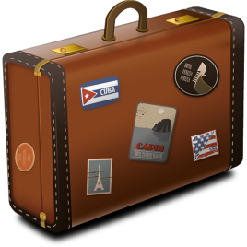

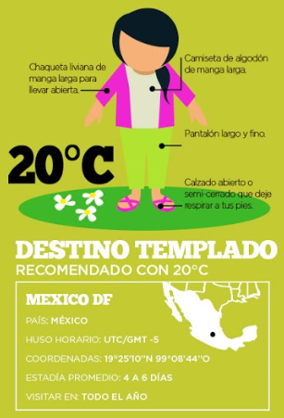 | ¿En qué meses se pude visitar México?
 | ¿Qué temperatura hace en México?
 | ¿Qué ropa metes en tu maleta?

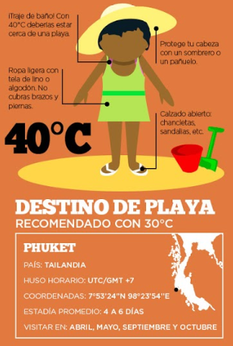 | ¿En qué meses se pude visitar Phuket?
 | ¿Qué temperatura hace en Phuket?
 | ¿Qué ropa metes en tu maleta?

Etapa 2: En qué lugar ideal (lieu) te gustaría ir
Rellana este cuadro diciendo cúando se puede ir, la temperatura y lo que tienes que meter en tu maleta

¿Dónde te gustaría ir ? | Lugar : ………………………………………………………………..
¿En qué meses se puede ir en ese lugar ?

¿Qué temperatura hace en ese lugar ?

¿Qué ropa metes en tu maleta ?

https://www.pinterest.com.mx/pin/376683956310664414/ pour voir l’affiche dans son intégralité si cela vous intéresse.

